推荐答案里有个错误纠正，泉州GDP蝉联14年全省冠军，经济绝对第一。前不久当选[东亚文化之都](https://www.baidu.com/s?wd=%E4%B8%9C%E4%BA%9A%E6%96%87%E5%8C%96%E4%B9%8B%E9%83%BD&tn=SE_PcZhidaonwhc_ngpagmjz&rsv_dl=gh_pc_zhidao" \t "https://zhidao.baidu.com/question/_blank)，目前正在努力建设成环湾城市，也在修建地铁。其实光看能修地铁就知道至少是个三线城市，加上雄厚的经济基础，成为[二线城市](https://www.baidu.com/s?wd=%E4%BA%8C%E7%BA%BF%E5%9F%8E%E5%B8%82&tn=SE_PcZhidaonwhc_ngpagmjz&rsv_dl=gh_pc_zhidao" \t "https://zhidao.baidu.com/question/_blank)也没问题。可惜行政级别拼不过，上面的政策又不垂青于泉州，因此泉州一直都只能自力更生，很不容易。[泉州政府](https://www.baidu.com/s?wd=%E6%B3%89%E5%B7%9E%E6%94%BF%E5%BA%9C&tn=SE_PcZhidaonwhc_ngpagmjz&rsv_dl=gh_pc_zhidao" \t "https://zhidao.baidu.com/question/_blank)的作为能力受限以及泉州政策受限制，可以说是泉州发展受阻碍的重大原因

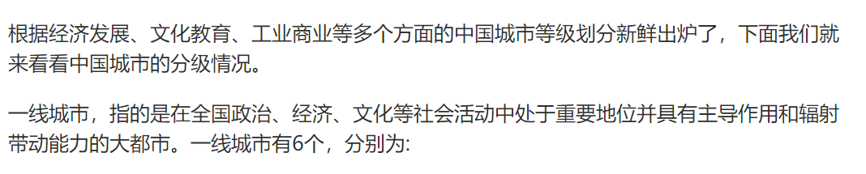

<http://k.sina.com.cn/article_6417922632_17e89ba48001002sn7.html?cre=newspagepc&mod=f&loc=3&r=9&doct=0&rfunc=88>

**厦门面积比较小，而且地势比较平坦，除了岛外部分地区外，山地丘陵比较少**，你在岛内可以明显感觉到厦门岛的土地还是比较低平的，所以进行各种建设就比较方便。

而**泉州除了泉州平原外，多山地和丘陵，尤其是在永春德化安溪等地区，全部是高山地貌，**在这样的地方没法大规模集片进行城市化建设或者工业化建设，到这些地方可以明显的看到很多建筑都是集中在河谷的一小块平地上面，而且交通在山上绕，很不方便。不像在平地可以随便建，成本又低。

**泉州比较发达的几个县市都集中在沿海平原地带**，比如晋江，石狮，惠安，南安等，这些百强县的经济撑起了泉州经济的大半天下，而西北部山区如德化，永春、安溪等就发展相对滞后，从而出现泉州经济GDP全省第一，但是整体感觉平均发展水平并不高。

厦门是经济特区，**每年可以得到国家大量的优惠政策支持，同时也会得到福建省的各种特殊照顾。**这样就有利于很多外贸企业的发展，泉州很多名牌企业都把总部搬到了厦门的观音山片区，这对泉州经济的抽血效应是比较明显的。反观泉州就没有这么幸运，**发展全靠泉州人民敢打敢拼**，所以这也是泉州遍地都是民营企业家的原因。而且城市之间的发展也有马太效应，那就是好的会越来越好，不好的连自己本来拥有的都会被抢走，泉州名牌企业把总部搬到厦门就是很好的例证。

**泉州虽然经济总量全省第一，但地广人多，区域发展不平衡，人均GDP不如厦门**；反观厦门，泉州土地面积（11015平方公里）是厦门土地面积（1699平方公里）的6倍多，常住人口泉州（850万）比厦门（385万）多2倍多，经济总量泉州（6646.63亿）是厦门（3784.25亿）的接近2倍，但人均GDP泉州还是不及厦门。

泉州GDP虽然在全省乃至全国都能排上名次，发展却差厦门那么多，也是情有可原的。

第一，当地有关部门本身并不重视民生发展，没有好好做好城建规划，不实事求是，应该还是要好好做事才行啊；

第二，当地人普遍素质还不够优秀，没有人主动站出来要求有关部门做到什么，改变什么，依然习惯被牵着鼻子走，明显缺乏主动性啊；

第三，泉州留不住人才，新时代新的发展方式，泉州目前行业还是主要以鞋类纺织为主，并没有高新技术专区，或者专门发展互联网的渠道乃至物联网，都少得可怜，所以当地许多大学毕业生都选择留在外地发展；

第四，泉州的交通十分不方便，除了公交要不就是班车，公交还要2元钱，班车就不止了，上个班没个小电驴都不知道怎么去上班，实在是太尴尬了；

第五，泉州男人的工作主要以布行类的体力活为主，女人的工作主要是以会计为主，生存类型太狭窄，许多有才之人在当地根本找不到施展的机会，无法施展自己的雄伟抱负；

第六，泉州人是讲闽南语的，基本上三句不离粗口，这点真的得好好改改。

第七，泉州的房屋建筑设计希望统一风格，在泉州你会看到许多人家的房屋建筑基本上都是未完成品，因为没有外装修，真的好丑，嘛，也许是经济遇到瓶颈，表示可以理解，因为俺家也就是这样。

第八，好在现在一切都在朝好的方向转化，希望泉州越来越好。

元朝统一天下之后，福建成了独立的省份。福建成为省份之后，泉州成为了福建省会。

既然有泉州和厦门可以选择，那为何会把省会设立在福州呢？其实原因很复杂，第一，福州一直就是福建的省会，有长久的历史传统。第二，就是福建的地理问题，福州地区山地环绕，具有易守难攻的优势。因为地理上的优势，选择福州在军事上多了一层保障。最后就是省会选择困难，福建全省多山地，无论是福州还是厦门，在交通上都有一定的问题。因此根本不用更换省会，继续留下福州是最合适的。



据不完全统计，泉州各地有****90多种****知名小吃，有食饱类、汤水类、丸卷类、面点类、糕饼类和茶配类****6大类****。面线糊、土笋冻、肉粽、海蛎煎、润饼菜、绿豆饼、元宵圆、四果汤、洪濑鸡爪、官桥豆干、满煎糕、石花膏、菜头酸、姜母鸭、花生汤、咸饭、牛肉羹……

泉州被称为世界宗教博物馆，有道教、佛教、伊斯兰教、景教（古天主教的一个支派）、天主教、印度教（婆罗门教）、基督教、摩尼教（明教）、日本教和拜物教、犹太教等诸多宗教……